Prot. n° 3086 Olgiate Comasco 16/10/2023

- All’Albo Sindacale
- Al Direttore SGA
- Ai collaboratori del D.S.
- Al personale Docente;
- Al personale ATA
- Ai genitori e a coloro che esercitano la responsabilità genitoriale / tutori / affidatari
SEDE

Oggetto: Sciopero generale proclamato da Adl Varese, Cub, Sgb, SI Cobas Unione Sindacale Italiana e dell’USI – Educazione - 20 OTTOBRE 2023 per tutto il personale Docente e ATA.

In riferimento allo sciopero indetto dal sindacato indicato in oggetto, ai sensi dell’Accordo Aran sulle norme di garanzia dei servizi pubblici essenziali e sulle procedure di raffreddamento e conciliazione in caso di sciopero firmato il 2 dicembre 2020, si comunica quanto segue:
- Data, durata dello sciopero e personale interessato:
lo sciopero si svolgerà nella giornata del 20 OTTOBRE 2023 e interesserà il personale Docente e ATA, a tempo determinato e indeterminato;

– Le “motivazioni dello sciopero” potranno essere desunte dalle proclamazioni pubblica
https://www.funzionepubblica.gov.it/content/dettaglio-sciopero?id_sciopero=291&indirizzo_ricerca_back=/content/cruscotto-degli-scioperi-nel-pubblico-impiego

- Percentuali di adesione registrate ai precedenti scioperi:
I precedenti scioperi indetti dalla/e organizzazione/i sindacale/i in oggetto nel corso del corrente a.s. 2022-23 hanno ottenuto le seguenti percentuali di adesione

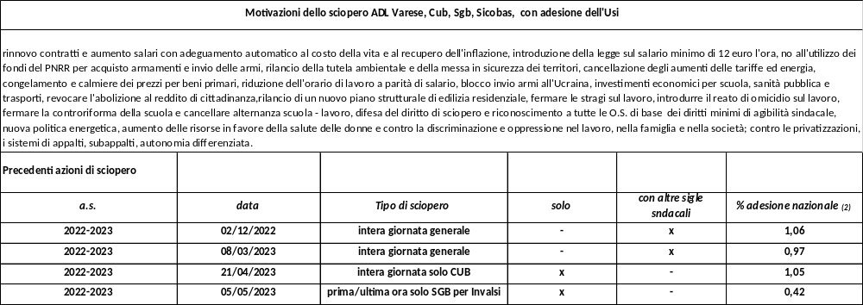

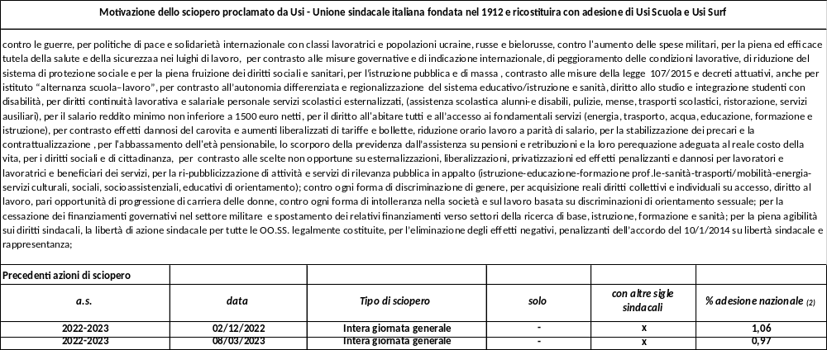

Sulla base dei suddetti dati e delle comunicazioni rese dal personale, si informano i genitori che non è possibile fare previsioni attendibili sull’adesione allo sciopero e sui servizi che la scuola potrà garantire, ivi compreso il normale svolgimento delle attività didattiche.

Il Dirigente Scolastico
Laura Mauri
firma autografa sostituita a mezzo stampa
ai sensi dell’art. 3 comma 2, del D.L. n. 39/93

